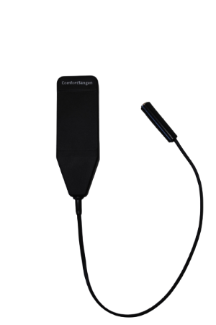
NÖDSÄNKNING
CS1/CS2/CS4
art. nr. 8032

Var noggrann med att inget/ingen finns under sängen,
eller att andra klämrisker förekommer före sänkning

Nödsänkningsdosan kan endast sänka motorer/funktioner, ej höja.

Rörelsen på motorn fortsätter så länge motorkabel är ansluten till nödsänkningsdosan, max till motorns bottenläge.
Fotmotorns bottenläge är under planläge.

QVINTETT med motorsystem CS1/CS4 kräver att man kompletterar nödsänkningsdosan med en adapterkabel, art.nr. 952746.
Adapterkabel krävs ej till motorsystem CS2.

Användning
- Elektronikboxen är placerad under sängens ryggdelen.
För att öppna skyddslock/kabellås på CS1/CS4, se sängens instruktion.

- Koppla ur motorkabel från elektronikboxen för den aktuella
funktionen (rygg, lyft eller fot) som önskas att sänkas.

- Koppla in vald motorkabel till nödsänkningsdosan/nödsänkningsdosa
med ansluten adapterkabel.

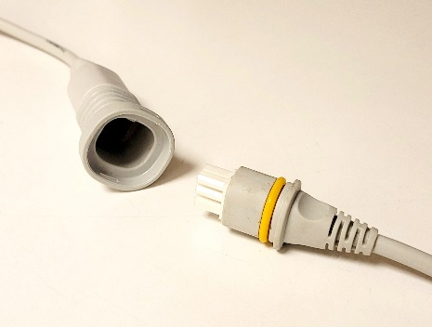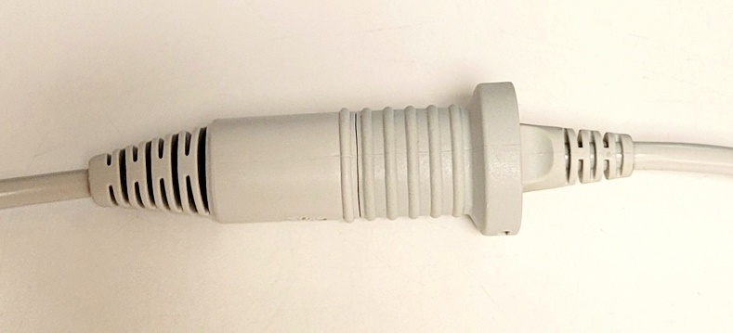

- När sängens del är i önskat läge, koppla ur motorkabel från nödsänkningsdosan.

www.comfortsystem.se

